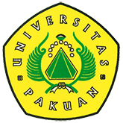

"Klinik Penulisan Karya Ilmiah"

Program Pascasarjana Universitas Pakuan

(Ditulis oleh : B.A | merans – 31 Januari 2018)

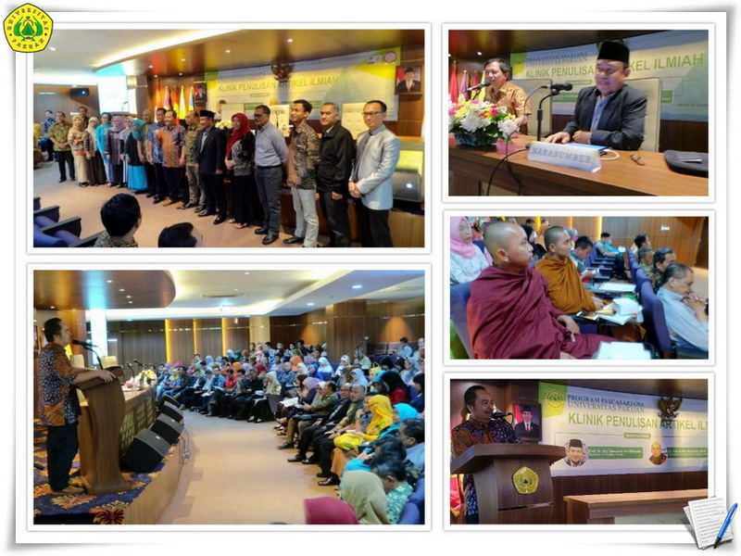
Unpak - Tri Dharma Perguruan Tinggi termasuk untuk pendidikan-pengajaran, penelitian-pengembangan dan pengabdian kepada masyarakat ini menjadikan tolak ukur kinerja seorang pendidik (dosen).
Seorang pendidik bertanggungjawab untuk dapat menghasilkan penulisan karya ilmiah dari hasil penelitianya serta dipublikasikan secara baik berskala nasional dan internasional.
Dari pengembangan dan inovasi keilmuannya akan bermanfaat bagi orang banyak, sehingga akan dapat menjadikan ajang berdiskusi para ilmuan, karena tidak setiap dosen itu bisa menulis artikel atau jurnal di bidangnya.
Secara bersama Dr. H. Bibin Rubini meresmikan acara Klinik Penulisan Artikel Ilmiah ini sangat penting bagi Universitas Pakuan dalam mengisi tri dharma perguruan tinggi.
Kegiatan Klinik Penulisan Artikel Ilmiah diselenggarakan oleh program Pascasarjana Universitas Pakuan yang bertujuan untuk meningkatkan minat dan kemampuan yang dapat menghasilkan jumlah publikasi penulisan artikel ilmiah yang memiliki dampak perubahan keberadaan peringkat Universitas Pakuan baik dilingkungan wilayah kopertis IV dan nasional.
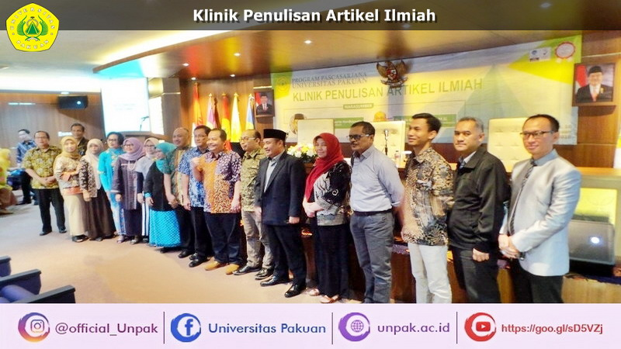
Kehadiran nara sumber Prof. Dr. Ing. H. Soewarto Hardhienata dan Dr. Ade Gafar Abdullah, M.Si telah memberikan materi berupa Strategi, Teknik dan Ilustrasi di dalam penulisan artikel ilmiah serta kriteria publikasi di journal nasional terakreditasi dan journal internasional yang terindeks di Scopus sampai ke review artikel.
Semoga dengan adanya kegiatan ini dapat memberikan kesempatan bagi dosen dan mahasiswa pascasarjana dalam mengikuti “Klinik Penulisan Artikel Ilmiah” yang merupakan program secara berkelanjutan.
Copyright © PUTIK – Universitas Pakuan

